题 号 | 一 | 二 | 三 | 四 | 五 | 六 | 成 绩
得 分
阅卷教师签 字
复核教师签 字

一、填空题（每题3分，满分15分）：
得分

1．函数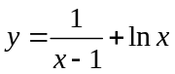的定义域为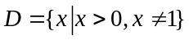．
2．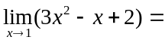 4 ．
3．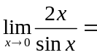 2 ．
4．求抛物线 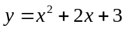上点M（1，6）处的切线方程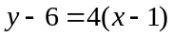．
5．函数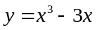在闭区间[0,1]上的最大值为 0 ．

二、求下列极限（每题5分，满分20分）：
得分

１．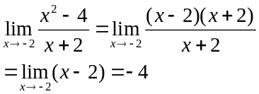 2. 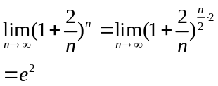

3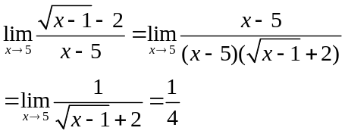 4．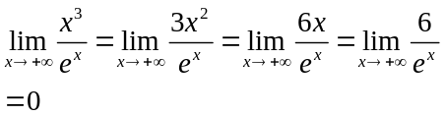

三、求导数或微分（每题5分,满分20分）：
得分

1.已知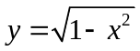，求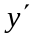. 2. 已知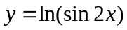，求.
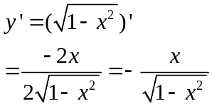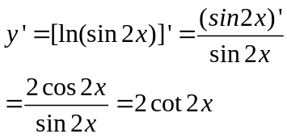

3．由方程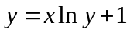求. 4. 已知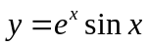，求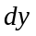.
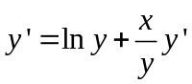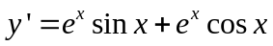
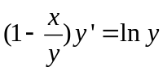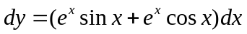
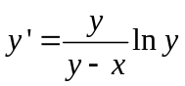

四、计算下列积分（每题5分, 满分20分）：
得分

1.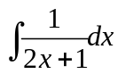 2. 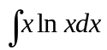
=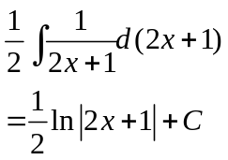 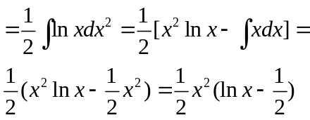
3. 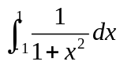 4．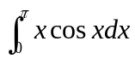
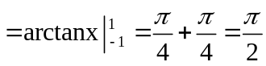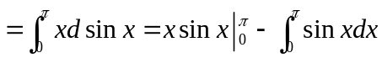
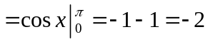
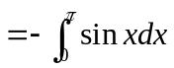

五、证明不等式：当时，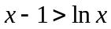. (8分）
证明：令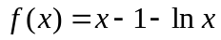
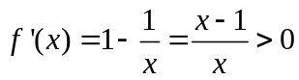
所以函数f(x)是增函数。
所以当时，
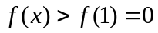，即

六、解微分方程（8分）.
得分

求微分方程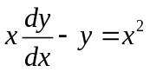（x>0）,求通解．
解：方程写成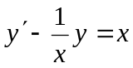，这是一阶线性方程，由通解公式，有
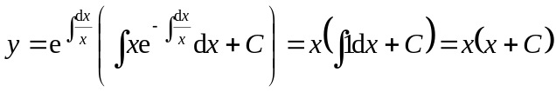，

七、定积分应用（9分）.
得分
若曲线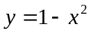（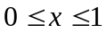）与两坐标轴围成区域面积被抛物线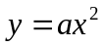平分，求值.
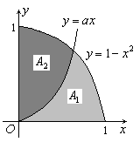
解：由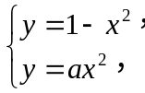 得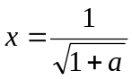，则

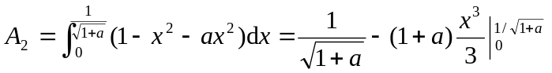

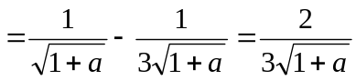，

而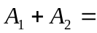 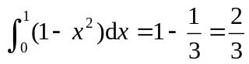，由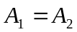，有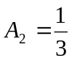，所以

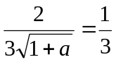，即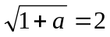，得

